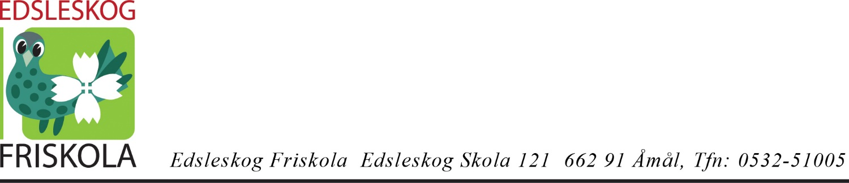
KÖANMÄLAN TILL EDSLESKOGS FRISKOLA
Ansökan avser skolstart

Årskurs

- Enbart skola
- Både skola och fritids
- Förskola

BARN
Förnamn Efternamn Personnummer
Adress Postnummer Postort
Vårdnadshavare 1
Förnamn Efternamn Personnummer
Adress Postnummer Postort
Mailadress Telefonnummer
Vårdnadshavare 2
Förnamn Efternamn Personnummer
Adress Postnummer Postort
Mailadress Telefonnummer

Följande syskon går redan på Edsleskogs Friskola
- Förnamn Efternamn
- Förnamn Efternamn
- Förnamn Efternamn

Blanketten skickas till:
Edsleskogs Friskola
Edsleskog skola 121
662 91 Åmål

